Лабораторная работа № 11
Реализация процессов производства и учет

Цель работы: получить навык выполнения производственных процессов продажи и учета в преднастроенной среде «1С-Предприятие 8».

Выполнить кейсы 3.1, 4, 5.

Для отчета:

Из кейса 3.1 скриншоты:
- Шаг 1. Заполненная доступность рабочих центров
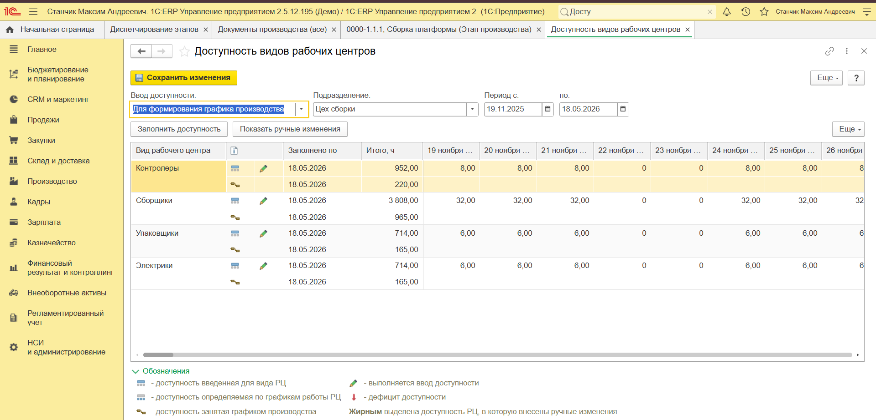
- Шаг 2. Ресурсная спецификация с заполненным этапом и операциями
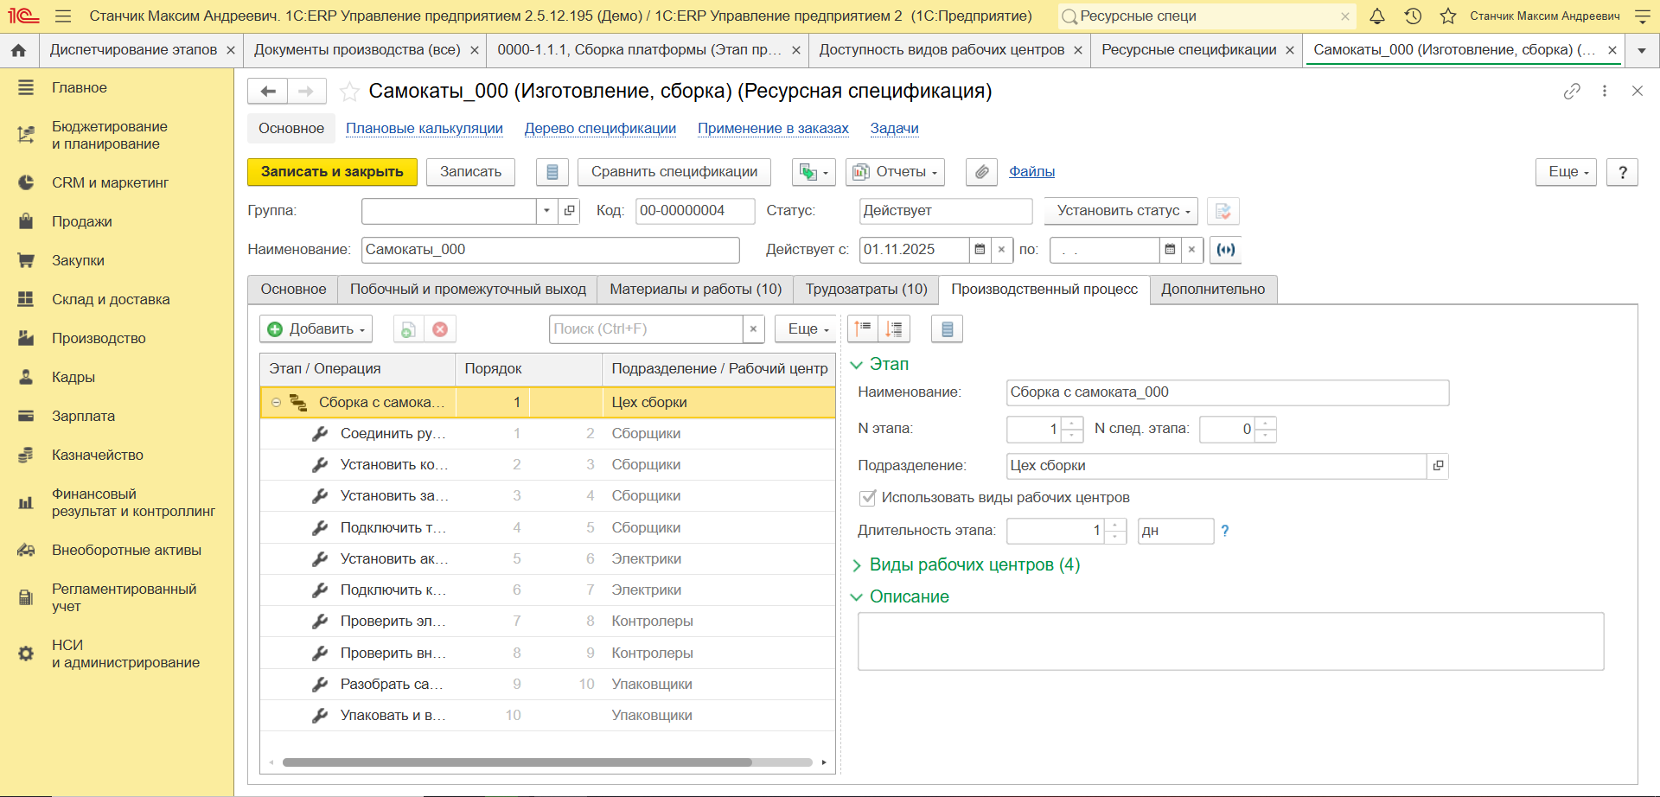
- Шаг 5. Экран Управления процессом планирования с утверждённым планом закупок
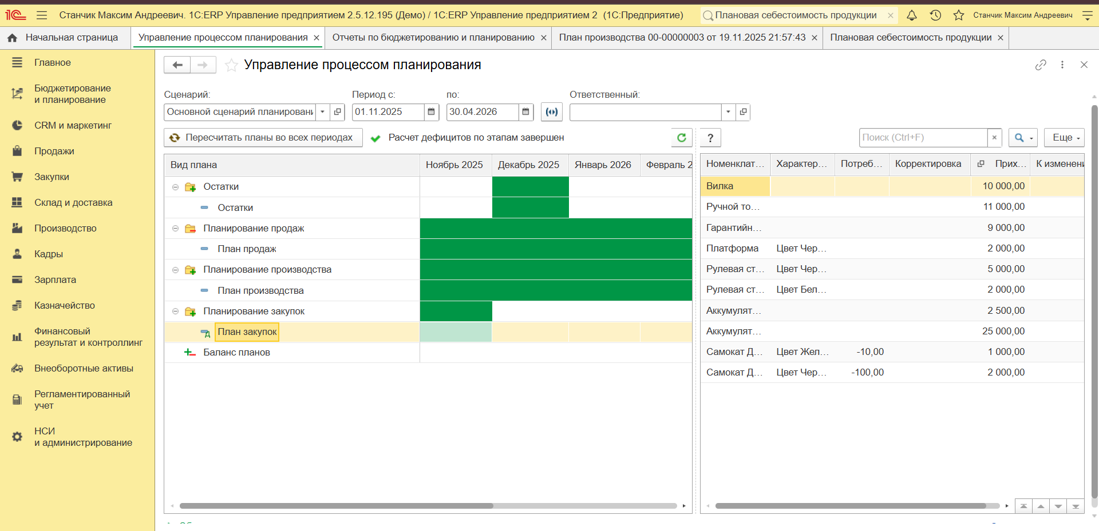
- Шаг 9. Отчет Плановая себестоимость продукции (Установлен дополнительный отбор)
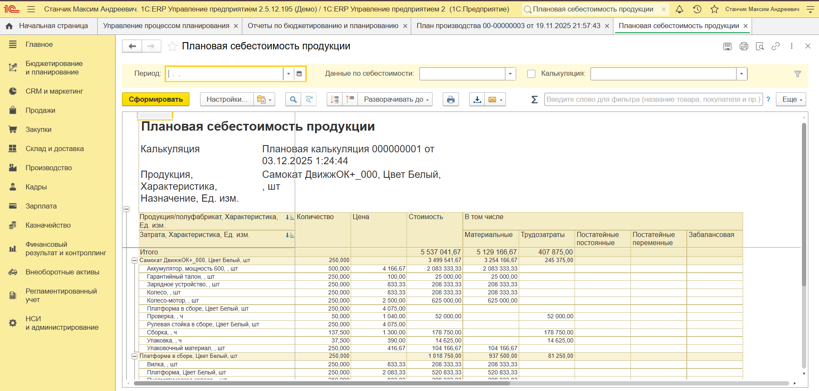
- Шаг 11. Отчет Выпуск продукции
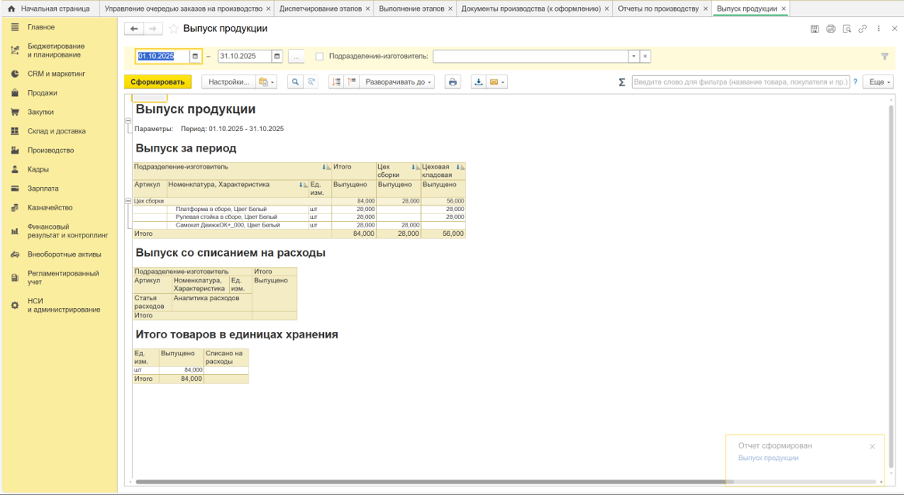
- Шаг 11.Отчет Плановая и фактическая себестоимость продукции (показать отклонение)
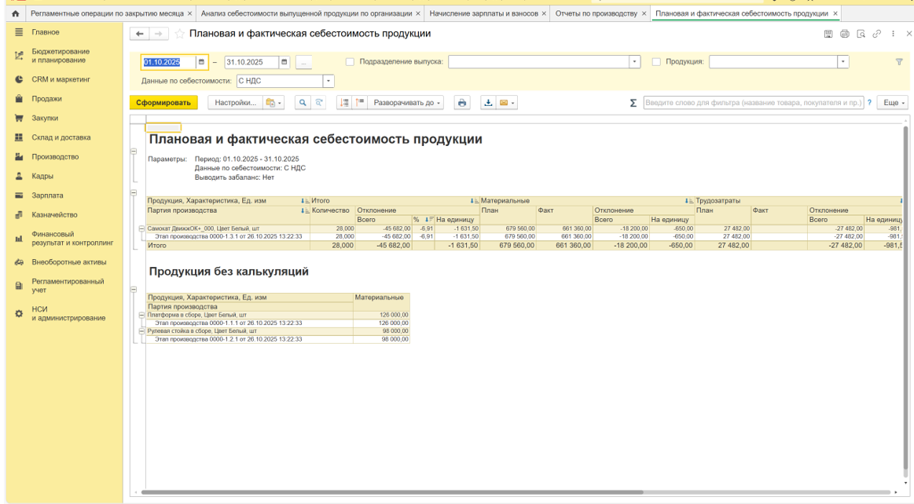
Из кейса 4 скриншоты:
- Отчет «доходы и расходы предприятия» с детализацией до заказов, без НДС
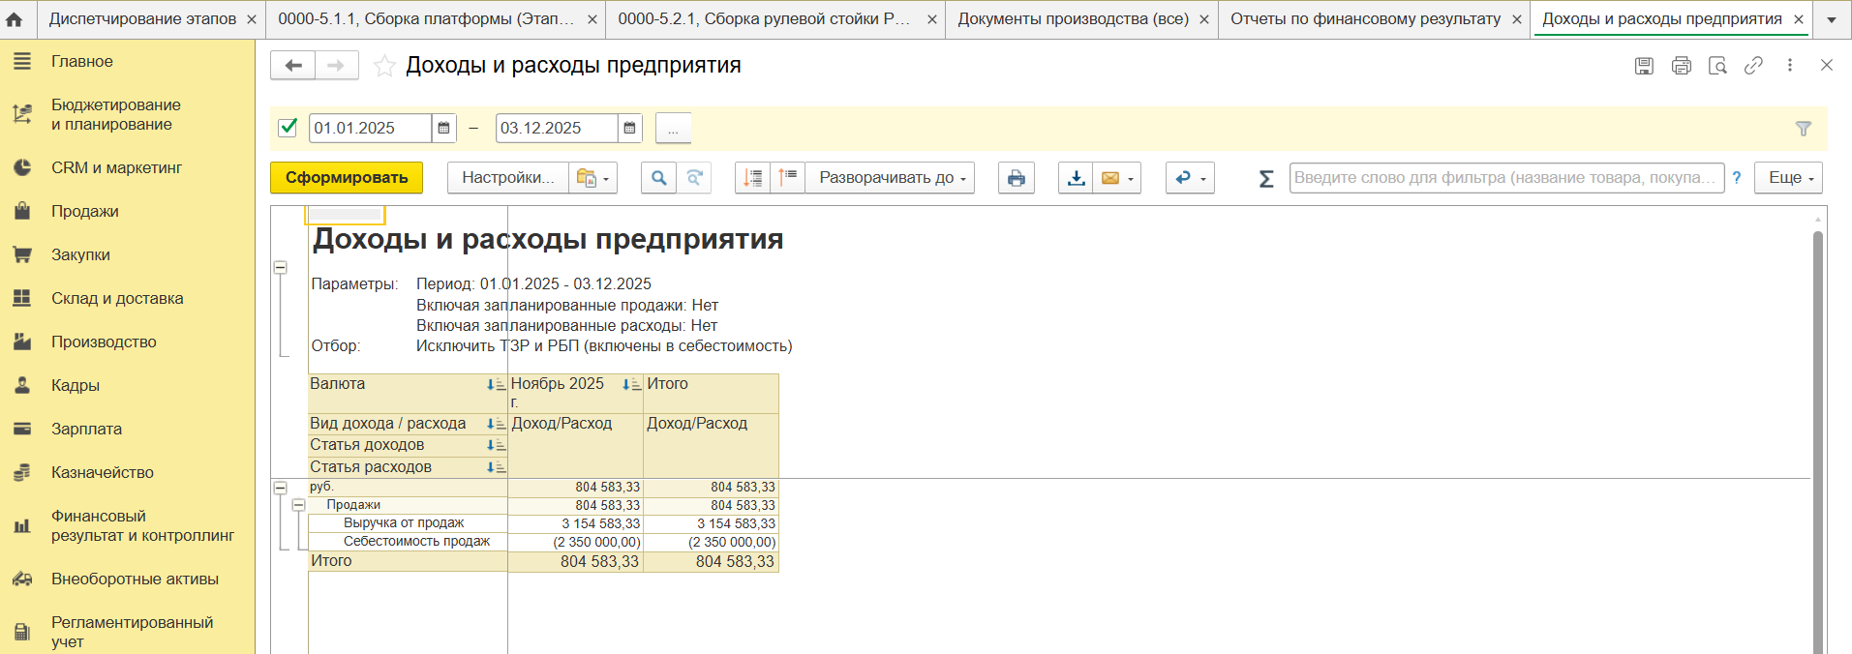
С ндс:
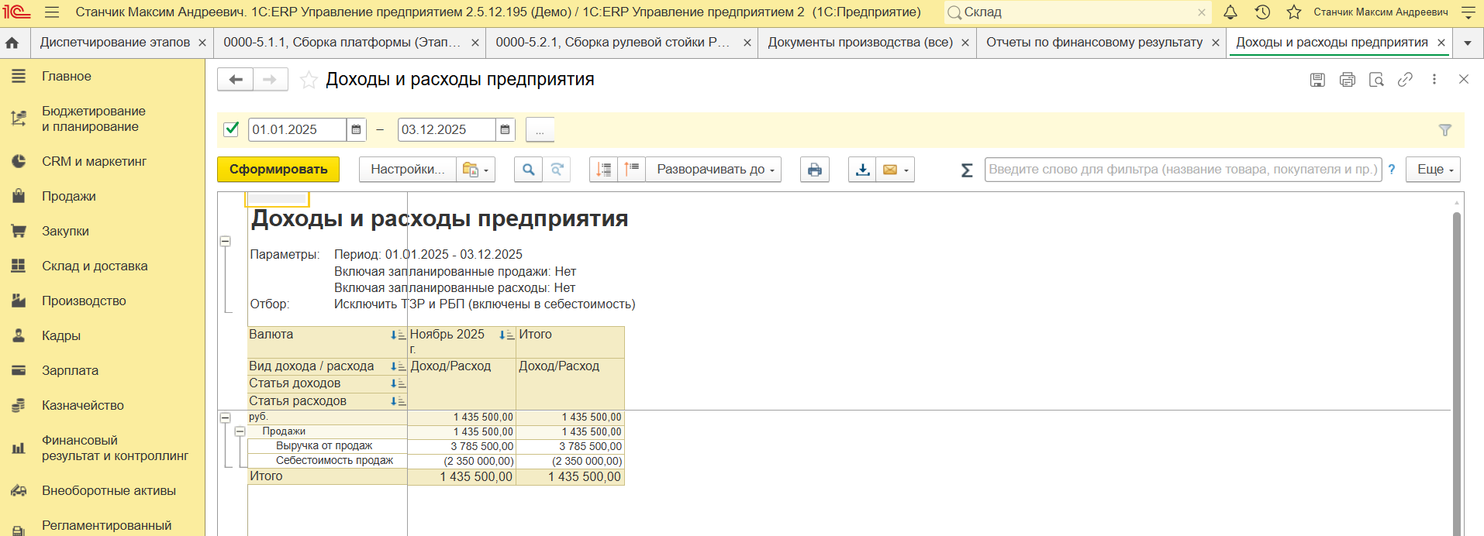
- Отчет Валовая прибыль со структурой по подразделениям и менеджерам
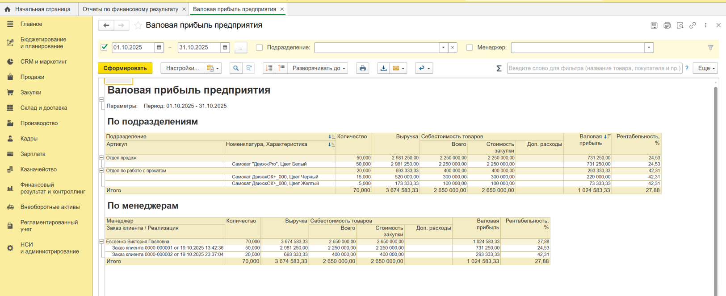
- Отчет «Управленческий баланс» с детализацией
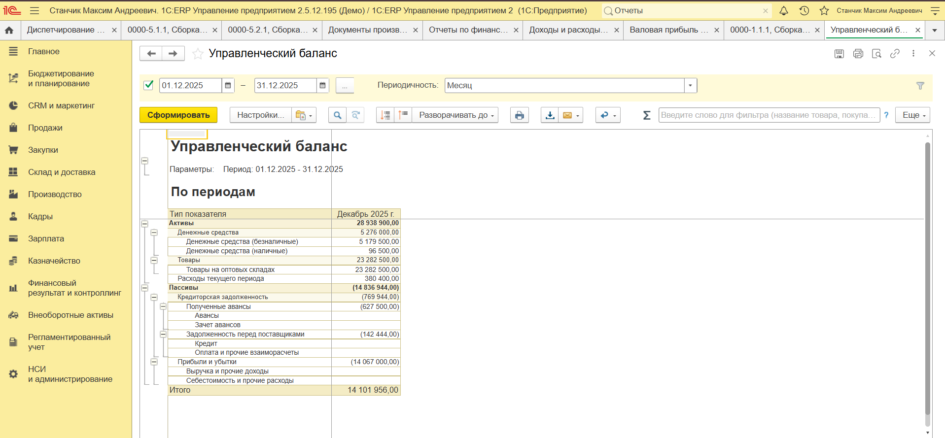
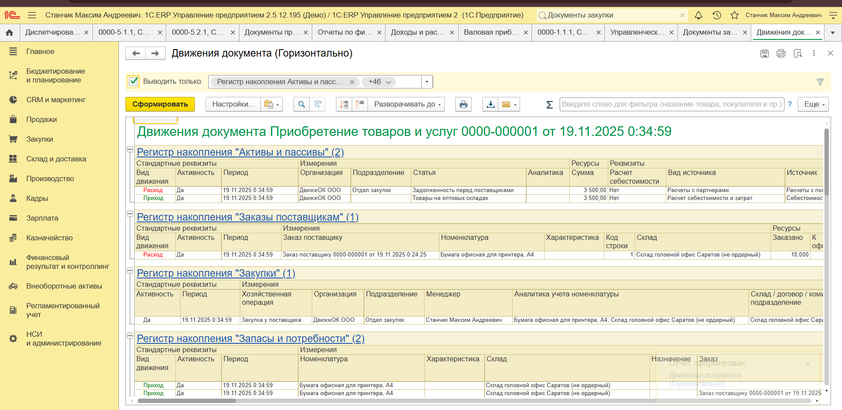
Из кейса 5 скриншоты:
- Вкладка «Учетная политика и налоги» после настройки
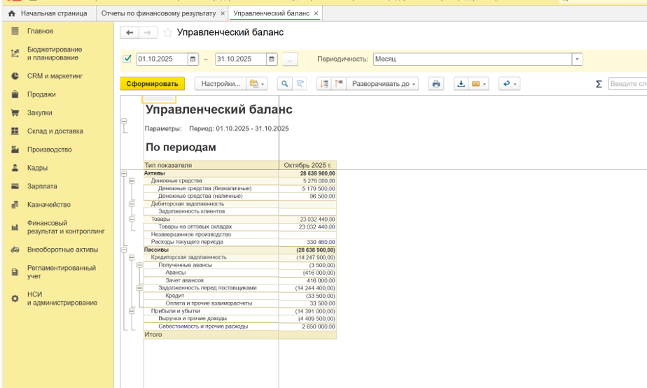
- Рабочее место «Отражение документов в регламентированном учете» после выполнения отражения
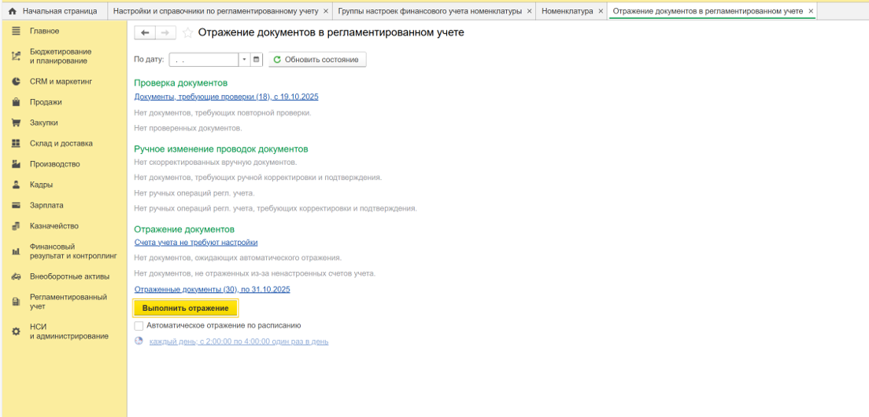
- Оборотно-сальдовая ведомость
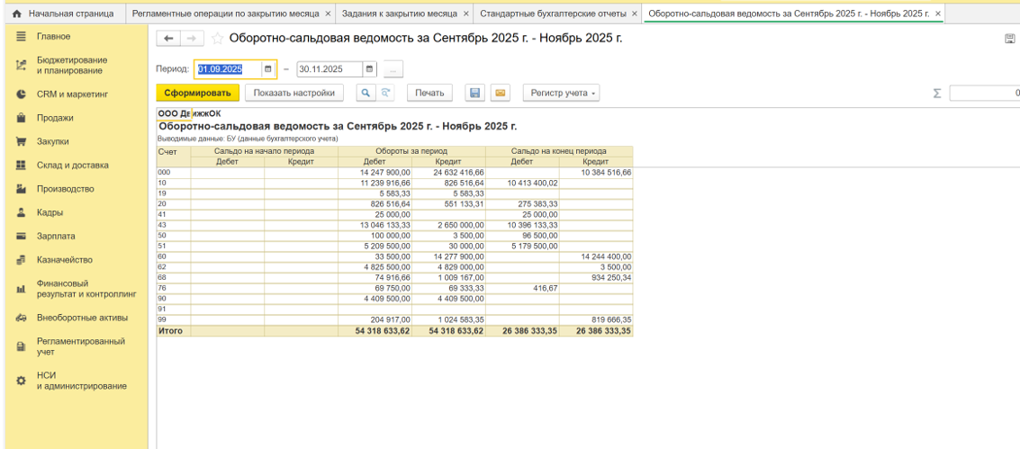
- Заполненная бухгалтерская отчетность, как отдельный файл в pdf (через печать-сохранить)

Контрольные вопросы:
- Какие трудозатраты указываются в ресурсной спецификации?
- Что является основным объектом управления в производстве с точки зрения диспетчера?
- Какие процессы можно отнести: к стратегическому уровню планирования? (3 ответа); к тактическому уровню планирования? (3 ответа); .
  - Формирование сводных бюджетов
  - Планирование операций
  - Управление стратегическими целями
  - Планирование заказов
  - Планирование закупок
  - Управление инвестициями
  - Планирование продаж по номенклатуре
  - Планирование производства
- Где настраивается уровень детализации планов?
- Что минимально надо создать в системе чтобы создавать планы?
- Какие варианты связи системы планирования и бюджетировании соответствуют варианту, когда в начале формируется план продаж, закупок, производства и потом на его основе формируется бюджет?
- В каком документе указываются фактические трудозатраты и потраченные материалы?
- Какие уровни управления производством поддерживает 1С:ERP?
- Что можно планировать в ERP?
- Что такое объемно-календарное планирование?
- В каком справочнике фиксируются многократно используемые технологические операции и ресурсы?
- Какой из видов учета ведется по правилам компании?
- В чем основное назначение подсистемы регламентированного учета?
- В чем состоит основная работа бухгалтера в 1С ERP?
- Что такое регламентированный учет?
- Как формируются бухгалтерские проводки на основе документов оперативного учета?
- Кто вводит первичные документы оперативного учета?

